**Аналитическая записка**

к игре

«Bluetooth-шахматы»

1. **Наименование проекта**

Игра «Bluetooth-Шахматы».

**2. Целевая аудитория**

Люди любых возрастов, заинтересованные в игре в шахматы по сети без подключения к интернету.

**3. проекта**

Проект предназначен для игры в шахматы на мобильных устройствах, когда отсутствует соединение по интернету.

**4. Основной функционал**

* Игра в шахматы по официальным правилам игры утвержденными Международной федерацией по шахматам (FIDE) против другого игрока, который может подключится с помощью сети Bluetooth.
* Сохранение начатой партии.
* Игра против противника-компьютера.
* Возможность установки времени на один ход
* Возможность игры без временного ограничения

**5. Возможные аналоги**

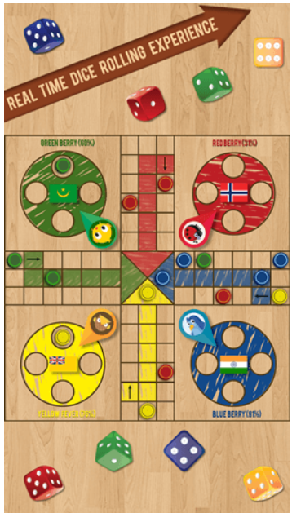

Рисунок 5.1 – Игра «Лудо»

Классическая игра «Лудо» — это стратегическая настольная игра для двух-четырех игроков, в которой игроки соревнуются со своими четырьмя жетонами от начала до конца в соответствии с бросками одного кубика. Как и другие игры с крестом и кругом. Данное приложение позволяет играть в «Лудо» по сети «Bluetooth» и не требует подключения к интернету.

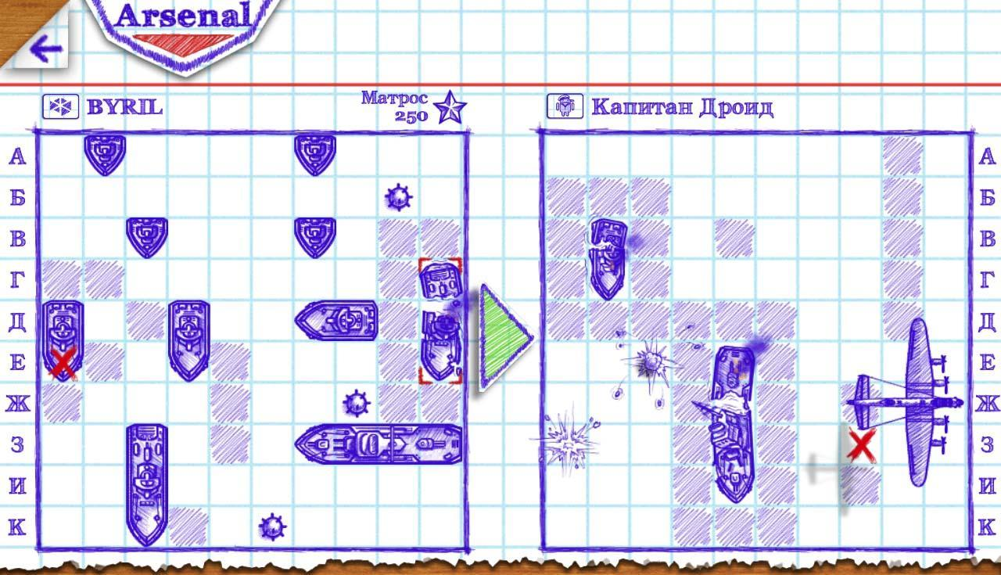

Рисунок 5.2 – Игра «Морской бой»

Классическая игра «морской бой» приложение позволяет играть как в классический режим, так и расширяет его своими новыми идеями, по типу добавления самолётов, подводных лодок, и другого.

Присутствует возможность игры по Bluetooth.

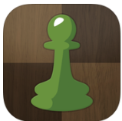

Рисунок 5.3 – Игра «Шахматы-играй и учись» от chess.com

«Шахматы-играй и учись» — это мобильная адаптация веб сайта chess.com, самый популярный сайт для игры в шахматы по сети Интернет, и офлайн. Игру по Bluetooth не поддерживает.

**6.** **К использованию предлагается**

Для использования предлагается фреймворк Flutter, данный фреймворк позволяет писать программы как для операционную систему Android так и на другие системы, кардинально не изменяя кодовую базу, что в будущем позволит расширить количество поддерживаемых устройств без особых усилий.